

**"Архивтік анықтамалар, архивтік құжаттардың көшірмелерін немесе архивтік үзінділер беру" мемлекеттік көрсетілетін қызмет регламентін бекіту туралы**

***Күшін жойған***

Алматы қаласы әкімдігінің 2019 жылғы 18 шілдедегі № 3/457 қаулысы. Алматы қаласы Әділет департаментінде 2019 жылғы 23 шілдеде № 1572 болып тіркелді. Күші жойылды - Алматы қаласы әкімдігінің 2020 жылғы 16 қыркүйектегі № 3/371 қаулысымен

      Ескерту. Күші жойылды - Алматы қаласы әкімдігінің 16.09.2020 № 3/371 (алғаш ресми жарияланған күнінен кейін күнтізбелік он күн өткен соң қолданысқа енгізіледі) қаулысымен.

      Қазақстан Республикасының 2013 жылғы 15 сәуірдегі "Мемлекеттік көрсетілетін қызметтер туралы" Заңына сәйкес, Алматы қаласының әкімдігі ҚАУЛЫ ЕТЕДІ:

      1. Қоса беріліп отырған "Архивтік анықтамалар, архивтік құжаттардың көшірмелерін немесе архивтік үзінділер беру" мемлекеттік көрсетілетін қызмет регламенті бекітілсін.

      2. Осы қаулының қосымшасына сәйкес Алматы қаласы әкімдігінің кейбір қаулыларының күші жойылды деп танылсын.

      3. "Алматы қаласы Мәдениет басқармасы" коммуналдық мемлекеттік мекемесі Қазақстан Республикасының заңнамасымен белгіленген тәртіпте осы қаулыны әділет органдарында мемлекеттік тіркеуді, кейіннен мерзімді баспа басылымдарында ресми жариялауды және Алматы қаласы әкімдігінің интернет-ресурсында орналастыруды қамтамасыз етсін.

      4. Осы қаулының орындалуын бақылау Алматы қаласы әкімінің орынбасары Е. Бабақұмаровқа жүктелсін.

      5. Осы қаулы алғаш ресми жарияланғаннан кейін күнтізбелік он күн өткен соң қолданысқа енгізіледі.

|  |  |
| --- | --- |
| *Алматы қаласының әкімі* | *Б. Сағынтаев* |

|  |  |
| --- | --- |
|  | Алматы қаласы әкімдігінің 2019 жылғы 18 шілдедегі  № 3/457 қаулысымен бекітілген |

**"Архивтік анықтамалар, архивтік құжаттардың көшірмелерін немесе архивтік**  
 **үзінділер беру" мемлекеттік көрсетілетін қызмет регламенті**

**1 тарау. Жалпы ережелер**

      1. "Архивтік анықтамалар архивтік құжаттардың көшірмелерін немесе архивтік үзінділер беру" мемлекеттік көрсетілетін қызметін (бұдан әрі - мемлекеттік көрсетілетін қызмет) Қазақстан Республикасы Мәдениет және спорт министрінің 2015 жылғы 17 сәуірдегі № 138 бұйрығымен бекітілген "Архивтік анықтамалар, архивтік құжаттардың көшірмелерін немесе архивтік үзінділер беру" мемлекеттік көрсетілетін қызмет стандарты (бұдан әрі - Стандарт) негізінде Алматы қаласы Мәдениет басқармасының "Алматы қаласының Мемлекеттік архиві" коммуналдық мемлекеттік мекемесі (бұдан әрі – көрсетілетін қызметті беруші) көрсетеді.

      Өтінішті қабылдау және мемлекеттік қызметті көрсетудің нәтижесін беру:

      1) "Азаматтарға арналған үкімет" мемлекеттік корпорациясы" коммерциялық емес акционерлік қоғамы (бұдан әрі – Мемлекеттік корпорация);

      2) www.egov.kz "электрондық үкiмет" веб-порталы (бұдан әрi – портал) арқылы жүзеге асырылады.

      2. Мемлекеттік қызметті көрсету нысаны: электрондық (ішінара автоматтандырылған) және (немесе) қағаз түрінде.

      3. Мемлекеттік көрсетілетін қызмет нәтижесі - Қазақстан Республикасы Мәдениет және спорт министрінің 2019 жылғы 12 наурыздағы № 62 бұйрығымен бекітілген, Нормативтік құқықтық актілерді мемлекеттік тіркеу тізілімінде № 18392 болып тіркелген, Ұлттық архив қорының құжаттарын және басқа да архивтік құжаттарды мемлекеттік және арнаулы мемлекеттік архивтердің жинақтау, сақтау, есепке алу мен пайдалану кезінде ресімделетін (жасалатын) құжаттар нысандарына (бұдан әрі – Нысандар) 50-қосымшаға сәйкес нысандағы әлеуметтік-құқықтық сипаттағы мәліметтерді растау туралы архивтік анықтама не архивтік құжаттың көшірмесі немесе Нысандарға 51-қосымшаға сәйкес нысандағы архивтік үзінді, немесе сұратылған мәліметтердің көрсетілетін қызметті берушіде сақтауда болмауы туралы жауап не стандарттың 10-1-тармағымен көзделген негіздемелер бойынша мемлекеттік қызметті көрсетуден бас тарту туралы дәлелді жауап.

      Мемлекеттік қызметті көрсету нәтижесін беру нысаны – қағаз немесе электрондық түрде.

**2 тарау. Мемлекеттік қызмет көрсету процесінде көрсетілетін қызметті берушінің**  
 **құрылымдық бөлімшелерінің (қызметкерлерінің) іс-қимыл тәртібін сипаттау**

      4. Мемлекеттік қызметті көрсету бойынша рәсімді (іс-қимылды) бастауға көрсетілетін қызметті алушының (не уәкілетті өкілінің) Стандарттың 9-тармағында көрсетілген құжаттарды ұсынуы негіз болып табылады.

      5. Мемлекеттік қызмет көрсету процесінің құрамына кіретін әрбір рәсімнің (іс-қимылдың) мазмұны, оны орындаудың ұзақтығы:

      1) көрсетілетін қызметті берушінің құжаттамалық қамтамасыз ету бөлімі (кеңсе) қызметкерінің құжаттар топтамасын Мемлекеттік корпорация қызметкерінен қабылдауы немесе портал арқылы электронды құжаттарды алуы, өтінішті тіркеуі және көрсетілетін қызметті берушінің басшысына беруі – 15 (он бес) минут;

      2) көрсетілетін қызметті беруші басшысының қарауы және сұрау салуды орындау үшін құжаттар топтамасын беруі - 15 (он бес) минут;

      3) жауапты орындаушының ақпаратты іздеуі және мемлекеттік қызметті портал және Мемлекеттік корпорация арқылы көрсету кезінде 11 (он бір) жұмыс күні ішінде мемлекеттік қызметті көрсету нәтижесінің жобасын дайындауы.

      Мемлекеттік қызметті көрсету үшін екі немесе одан да көп ұйымдардың, және (немесе) уақыты 5 (бес) жылдан асқан кезеңнің құжаттарын зерделеу қажет болғанда көрсетілетін қызметті беруші кейіннен көрсетілетін қызметті алушыны Мемлекеттік корпорация немесе портал арқылы мерзімді ұзарту туралы 2 (екі) жұмыс күні ішінде хабардар ете отырып, мемлекеттік қызметті көрсету мерзімі аяқталғаннан кейін мемлекеттік қызмет көрсету мерзімін күнтізбелік 30 (отыз) күннен аспайтын мерзімге ұзартады.

      4) көрсетілетін қызметті беруші басшысының мемлекеттік қызметті көрсету нәтижесіне қол қоюы және көрсетілетін қызметті берушінің кеңсесіне мемлекеттік қызметті көрсетудің дайын нәтижесін жолдауы – 10 (он) минут;

      5) Мемлекеттік корпорация қызметкеріне мемлекеттік қызметті көрсетудің дайын нәтижесін беру және/немесе "жеке кабинетке" мемлекеттік қызмет көрсету нәтижесін алу орны мен күні көрсетілген хабарламаны жолдау – 15 (он бес) минут.

      6. Келесі рәсімді (іс-қимылды) орындауды бастауға негіз болатын мемлекеттік қызмет көрсету рәсімінің (іс-қимылдың) нәтижесі:

      1) өтінішті тіркеу және көрсетілетін қызметті берушінің басшысына беру;

      2) көрсетілетін қызметті беруші басшысының бұрыштамасы;

      3) мемлекеттік қызметті көрсету нәтижесінің жобасы;

      4) көрсетілетін қызметті берушінің басшысын мемлекеттік қызметті көрсету нәтижесімен таныстыру және мемлекеттік қызмет көрсету нәтиженің дайын жобасына қол қою;

      5) Мемлекеттік корпорация қызметкеріне мемлекеттік қызметті көрсетудің дайын нәтижесін беру және/немесе "жеке кабинетке" мемлекеттік қызмет көрсету нәтижесін алу орны мен күні көрсетілген хабарламаны жолдау.

**3 тарау. Мемлекеттік қызмет көрсету процесінде көрсетілетін қызметті берушінің**  
 **құрылымдық бөлімшелерінің (қызметкерлерінің) өзара іс-қимыл тәртібін сипаттау**

      7. Мемлекеттік қызметті көрсету процесіне қатысатын көрсетілетін қызметті берушінің құрылымдық бөлімшелерінің тізбесі:

      1) көрсетілетін қызметті берушінің құжаттамалық қамтамасыз ету бөлімінің (кеңсе) қызметкері;

      2) көрсетілетін қызметті берушінің басшысы;

      3) бөлім басшысы;

      4) бөлім қызметкері.

      8. Көрсетілетін қызметті берушінің құрылымдық бөлімшелері (қызметкерлері) арасындағы рәсімдер (іс-қимылдар) ретінің сипаттамасы:

      1) көрсетілетін қызметті берушінің құжаттамалық қамтамасыз ету бөлімі (кеңсе) қызметкерінің құжаттар топтамасын Мемлекеттік корпорация қызметкерінен қабылдауы немесе портал арқылы электронды құжаттарды алуы, өтінішті тіркеуі және көрсетілетін қызметті берушінің басшысына беруі;

      2) көрсетілетін қызметті беруші басшысының қарауы және сұрау салуды орындау үшін құжаттар топтамасын беруі;

      3) жауапты орындаушының ақпаратты іздеуі және мемлекеттік қызметті көрсету нәтижесінің жобасын дайындауы;

      4) көрсетілетін қызметті беруші басшысының мемлекеттік қызметті көрсету нәтижесіне қол қоюы және көрсетілетін қызметті берушінің кеңсесіне мемлекеттік қызметті көрсетудің дайын нәтижесін жолдауы;

      5) Мемлекеттік корпорация қызметкеріне мемлекеттік қызметті көрсетудің дайын нәтижесін беру және/немесе "жеке кабинетке" мемлекеттік қызмет көрсету нәтижесін алу орны мен күні көрсетілген хабарламаны жолдау.

**4 тарау. "Азаматтарға арналған үкімет" мемлекеттік корпорациясымен және (немесе)**  
 **өзге де көрсетілетін қызметті берушілермен өзара іс-қимыл тәртібін, сондай-ақ**  
 **мемлекеттік қызмет көрсету процесінде ақпараттық жүйелерді**  
 **пайдалану тәртібін сипаттау**

      9. Мемлекеттік корпорация арқылы мемлекеттік қызметті көрсету үшін қажетті құжаттарды қабылдау кезінде Мемлекеттік корпорацияның қызметкері ұсынылған құжаттардың толықтығын тексереді. Көрсетілетін қызметті алушыға тиісті құжаттардың қабылданғаны туралы қолхат беріледі, 15 (он бес) минуттан аспайды.

      Көрсетілетін қызметті алушы Стандарттың 9-тармағында көзделген тізбеге сәйкес құжаттар топтамасын толық ұсынбаған жағдайда Мемлекеттік корпорацияның қызметкері өтінішті қабылдаудан бас тартады және Стандарттың 2-қосымшасына сәйкес нысан бойынша құжаттарды қабылдаудан бас тарту туралы қолхат береді.

      Қабылданған құжаттар 1 (бір) жұмыс күні ішінде көрсетілетін қызметті берушіге жіберіледі.

      Көрсетілетін қызметті беруші құжаттарды толықтығы және заңнамаға сәйкес келуі тұрғысынан қарайды, мемлекеттік қызметті көрсету нәтижесін дайындайды және оны мүдделі тұлғалардың өтініші бойынша Мемлекеттік корпорацияға жібереді – 11 (он бір) жұмыс күні.

      Мемлекеттік қызметті көрсету үшін екі немесе одан да көп ұйымдардың, және (немесе) уақыты 5 (бес) жылдан асқан кезеңнің құжаттарын зерделеу қажет болғанда көрсетілетін қызметті беруші кейіннен көрсетілетін қызметті алушыны Мемлекеттік копорация немесе портал арқылы мерзімді ұзарту туралы 2 (екі) жұмыс күні ішінде хабардар ете отырып, мемлекеттік қызметті көрсету мерзімі аяқталғаннан кейін мемлекеттік қызмет көрсету мерзімін күнтізбелік 30 (отыз) күннен аспайтын мерзімге ұзартады.

      Мемлекеттік көрсетілетін қызметтің нәтижесін беру Мемлекеттік корпорацияда көрсетілетін қызметті алушы (не оның нотариалды куәландырылған сенімхаты бойынша өкілі) жеке куәлігін ұсынған кезде қолхаттың негізінде жүзеге асырылады, рәсімнің ұзақтығы – 15 (он бес) минут.

      Мемлекеттік корпорацияға жүгінген кезде құжаттарды қабылдау күні мемлекеттік қызметті көрсету мерзіміне кірмейді.

      10. Портал арқылы мемлекеттік қызмет көрсету кезінде жүгіну тәртібін және көрсетілетін қызметті беруші мен көрсетілетін қызметті алушы рәсімдерінің (іс-қимылдарының) ретін сипаттау:

      1) көрсетілетін қызметті алушы жеке сәйкестендіру немесе бизнес- сәйкестендіру нөмірлерінің (бұдан әрі - ЖСН/БСН) және парольдің (порталда тіркелмеген көрсетілетін қызметті алушылар үшін жүзеге асырылады) көмегімен порталда тіркеуді жүзеге асырады;

      2) 1 процесс - мемлекеттік қызметті алу үшін көрсетілетін қызметті алушының порталға ЖСН/БСН және парольді (авторландыру процесі) енгізуі;

      3) 1 шарт - порталда ЖСН/БСН және пароль арқылы тіркелген көрсетілетін қызметті алушы жайлы деректердің түпнұсқалығын тексеру;

      4) 2 процесс - көрсетілетін қызметті алушы деректерінде бұзушылықтардың болуына байланысты порталда авторландырудан бас тарту туралы хабарламаны қалыптастыру;

      5) 3 процесс - көрсетілетін қызметті алушының осы Регламентте көрсетілген қызметті таңдауы, мемлекеттік қызметті көрсету үшін сұрау салу нысанын экранға шығаруы және оның құрылымы мен форматтық талаптарын ескере отырып, нысанды толтыруы және сұрау салу нысанына Стандарттың 9-тармағында көрсетілген қажетті құжаттардың электрондық көшірмелерін бекітуі, сондай-ақ көрсетілетін қызметті алушының сұрау салуды куәландыру (қол қою) үшін электрондық цифрлық қолтаңбаның (бұдан әрі – ЭЦҚ) тіркеу куәлігін таңдауы;

      6) 2 шарт – порталда ЭЦҚ тіркеу куәлігінің мерзімін және кері қайтарып алынған (күшін жойған) тіркеу куәліктерінің тізімінде болмауын, сондай-ақ сәйкестендіру деректерінің (сұрау салуда көрсетілген ЖСН/БСН және ЭЦҚ тіркеу куәлігінде көрсетілген ЖСН/БСН арасында) сәйкестігін тексеру;

      7) 4 процесс - көрсетілетін қызметті алушының ЭЦҚ түпнұсқалығының расталмауына байланысты сұрау салынатын мемлекеттік қызметтен бас тарту туралы хабарламаны қалыптастыру;

      8) 5 процесс - көрсетілетін қызметті алушының ЭЦҚ арқылы мемлекеттік қызмет көрсету үшін сұрау салуды куәландыру (қол қою) және электрондық құжатты (сұрау салуды) көрсетілетін қызметті берушінің өңдеуі үшін "электрондық үкімет" шлюзі шлюзі арқылы көрсетілетін қызметті берушінің автоматтандырылған жұмыс орнына (бұдан әрі – АЖО) жолдау;

      9) 6 процесс - көрсетілетін қызметті берушінің АЖО-да электрондық құжатты тіркеу;

      10) 3 шарт - көрсетілетін қызметті берушінің Стандарттың 9-тармағында көрсетілген және мемлекеттік қызмет көрсетуге негіздеме болатын көрсетілетін қызметті алушы тіркеген құжаттардың сәйкестігін тексеруі (өңдеуі);

      11) 7 процесс - көрсетілетін қызметті алушының құжаттарында бұзушылықтардың болуына байланысты сұрау салынған мемлекеттік қызметті көрсетуден бас тарту туралы хабарламаны қалыптастыру;

      12) 8 процесс – "жеке кабинетке" мемлекеттік қызметті көрсету нәтижесін алатын күні, уақыты мен орны көрсетілген хабарламаны жолдау.

      Көрсетілетін қызметті алушы портал арқылы жүгінген кезде адымдық әрекеттері мен шешімдері осы Регламенттің 1-қосымшасына сәйкес портал арқылы мемлекеттік қызмет көрсету кезіндегі функционалдық өзара іс-қимыл диаграммасында келтірілген.

      10. Мемлекеттік қызмет көрсету процесінде рәсімдердің (іс-қимылдардың) ретін, көрсетілетін қызметті берушінің құрылымдық бөлімшелерінің (қызметкерлерінің) өзара іс-қимылының толық сипаттамасы, сондай-ақ өзге көрсетілетін қызметті берушілермен және (немесе) "Азаматтарға арналған үкімет" мемлекеттік корпорациясымен өзара іс-қимыл тәртібінің және мемлекеттік қызмет көрсету процесінде ақпараттық жүйелерді қолдану тәртібінің сипаттамасы осы Регламенттің 2-қосымшасына сәйкес мемлекеттік қызмет көрсетудің бизнес-процестерінің анықтамалығында көрсетілген.

|  |  |
| --- | --- |
|  | "Архивтік анықтамалар,  архивтік құжаттардың  көшірмелерін немесе архивтік үзінділер беру"  мемлекеттік көрсетілетін  қызмет регламентіне 1 қосымша |

**"Электрондық үкімет" веб-порталы арқылы мемлекеттік қызмет көрсету**  
 **кезіндегі функционалдық өзара іс-қимыл диаграммасы**

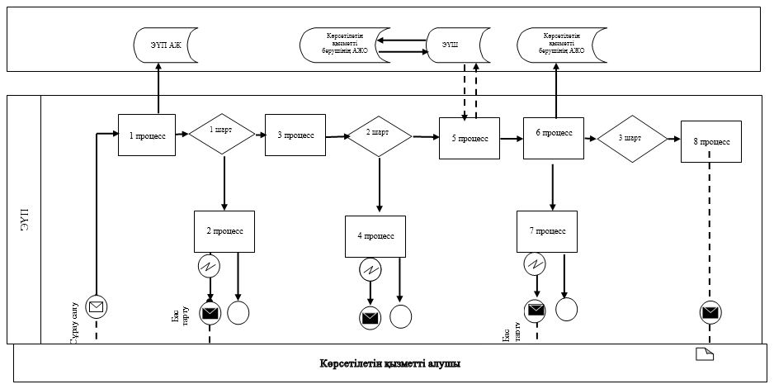

**Шартты белгілер:**

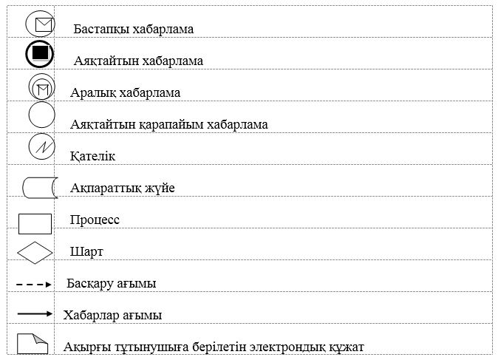

|  |  |
| --- | --- |
|  | "Архивтік анықтамалар,  архивтік құжаттардың  көшірмелерін немесе архивтік үзінділер беру" мемлекеттік көрсетілетін қызмет регламентіне 2 қосымша |

**"Архивтік анықтамалар, архивтік құжаттардың көшірмелерін немесе архивтік**  
 **үзінділер беру" мемлекеттік қызметін көрсетудің бизнес-процестерінің анықтамалығы**

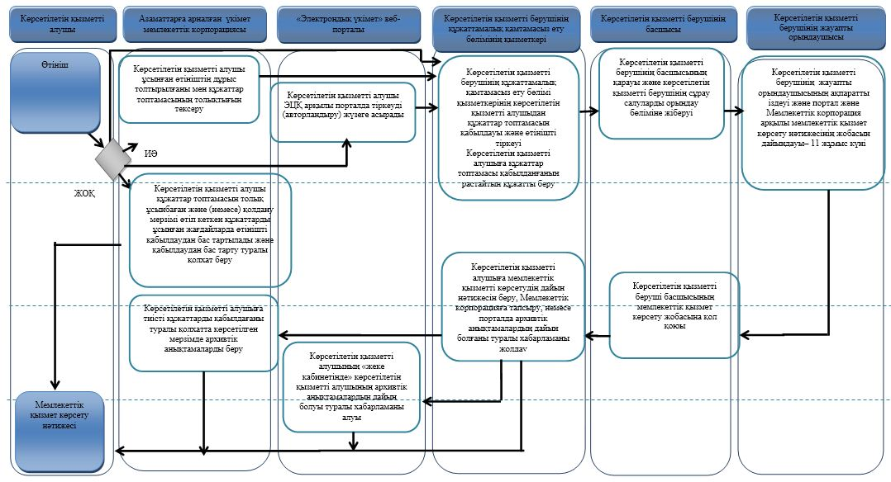

**Шартты белгілер:**

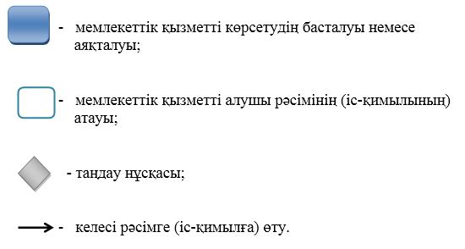

|  |  |
| --- | --- |
|  | Алматы қаласы әкімдігінің 2019 жылғы 18 шілдедегі  № 3/457 қаулысына қосымша |

**Алматы қаласы әкімдігінің күші жойылған кейбір қаулыларының тізбесі**

      1) Алматы қаласы әкімдігінің "Мұрағаттық анықтамалар беру" мемлекеттік көрсетілетін қызмет регламентін бекіту туралы" 2015 жылғы 8 маусымдағы № 2/335 қаулысы (Нормативтік құқықтық актілерді мемлекеттік тіркеу тізілімінде № 1180 болып тіркелген, 2015 жылғы 14 шілдеде "Алматы ақшамы" және "Вечерний Алматы" газеттерінде жарияланған);

      2) Алматы қаласы әкімдігінің "Алматы қаласы әкімдігінің "Мұрағаттық анықтамалар беру" мемлекеттік көрсетілетін қызмет регламентін бекіту туралы" 2015 жылғы маусымдағы № 2/335 қаулысына өзгеріс енгізу туралы" 2017 жылғы 5 шілдедегі № 3/257 қаулысы (Нормативтік құқықтық актілерді мемлекеттік тіркеу тізілімінде № 1396 болып тіркелген, 2017 жылғы 1 тамызда "Алматы ақшамы" және "Вечерний Алматы" газеттерінде жарияланған);

      3) Алматы қаласы әкімдігінің "Алматы қаласы әкімдігінің "Мұрағаттық анықтамалар беру" мемлекеттік көрсетілетін қызмет регламентін бекіту туралы" 2015 жылғы 8 маусымдағы № 2/335 қаулысына өзгерістер енгізу туралы" 2018 жылғы 4 мамырдағы № 2/180 қаулысы (Нормативтік құқықтық актілерді мемлекеттік тіркеу тізілімінде № 1478 болып тіркелген, 2018 жылғы 24 мамырда "Алматы ақшамы" және "Вечерний Алматы" газеттерінде жарияланған).

© 2012. Қазақстан Республикасы Әділет министрлігінің «Қазақстан Республикасының Заңнама және құқықтық ақпарат институты» ШЖҚ РМК